Министерство науки и высшего образования Российской Федерации **Муромский институт (филиал)**

федерального государственного бюджетного образовательного учреждения высшего образования **«Владимирский государственный университет**

**Имени Александра Григорьевича и Николая Григорьевича Столетовых» (МИВлГУ)**

Факультет ИТР

Кафедра ПИн

ЛАБОРАТОРНАЯ РАБОТА №6

По Системы управления базами данных

Тема Работа с СУБД Oracle

Руководитель

Колпаков А.А.

(фамилия, инициалы)

(подпись)

Студент

(дата)

Пин-121

(группа)

Ермилов М.В.

(фамилия, инициалы)

(подпись) (дата)

Муром 2023

**Лабораторная работа №6**

**Тема:** Работа с СУБД Oracle.

**Цель работы:** ознакомиться с методикой установки, настройки СУБД Oracle и освоить приемы создания БД.

**Задания на лабораторную работу**

**1.** Установить СУБД Oracle на свой компьютер, описать процесс установки и зафиксировать в отчете параметры установки.

**2.** В программе SQL Developer создать соединение с СУБД.

**3.** Создать несколько таблиц Таблицу (Выбор полей — по Вашему желанию).

**4.** Создать нового пользователя.

**5.** В программе SQL Developer Data Modeler создать модель своей БД (по варианту).

*Из Лис № докум.* *Подп.* *Дат Разраб.*

*Провер.* *Колпаков А.А.*

*Н.контр Утв.*

*МИВУ.09.03.04-06.000*

*Лит.* *Лист* *Листов Лабораторная работа №6 2 6*

*Работа с СУБД Oracle. МИ ВлГУ ПИн - 121*

1. Установка СУБД Oracle на компьютер.

*3*

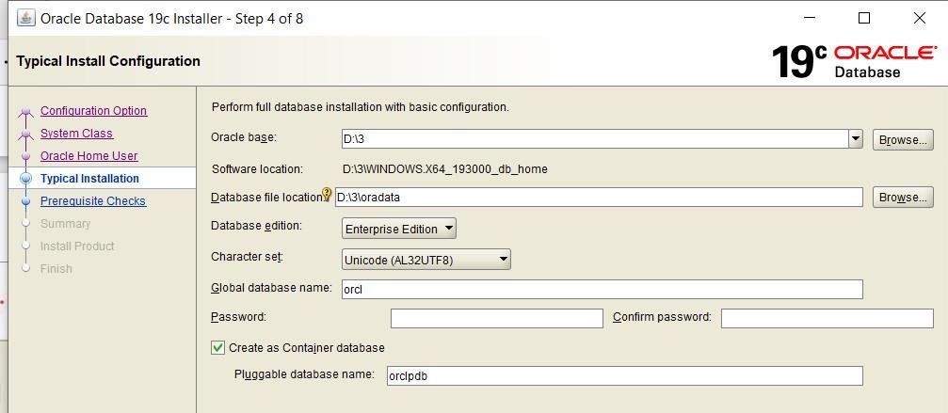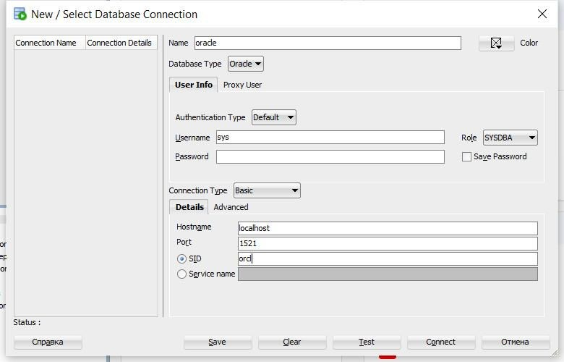

Рисунок 1 – Установка базы данных на компьютер

2. Создать соединение с СУБД.

Рисунок 2 – Создание соединения с СУБД

*Лист*

*МИВУ.09.03.04-06.00019*

*Из Лис № докум. Подп. Дат*

3. Создать несколько таблиц

*4*

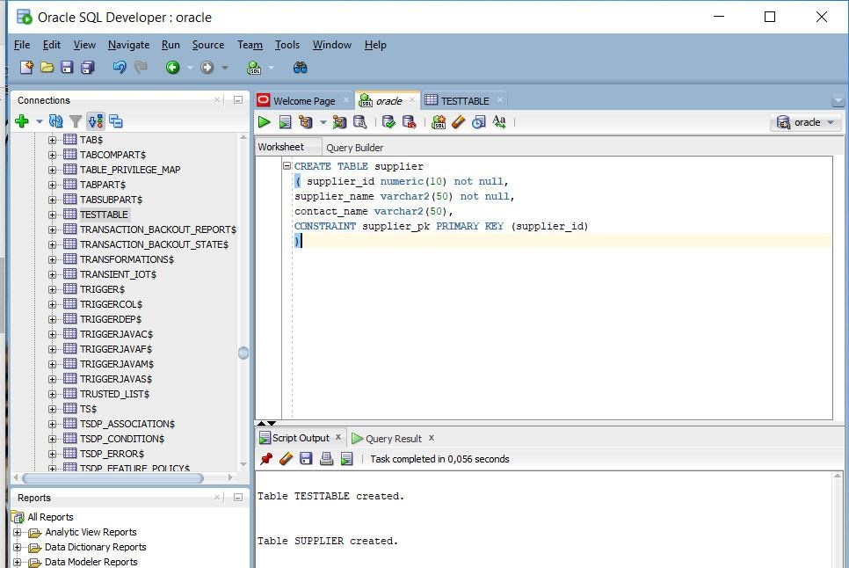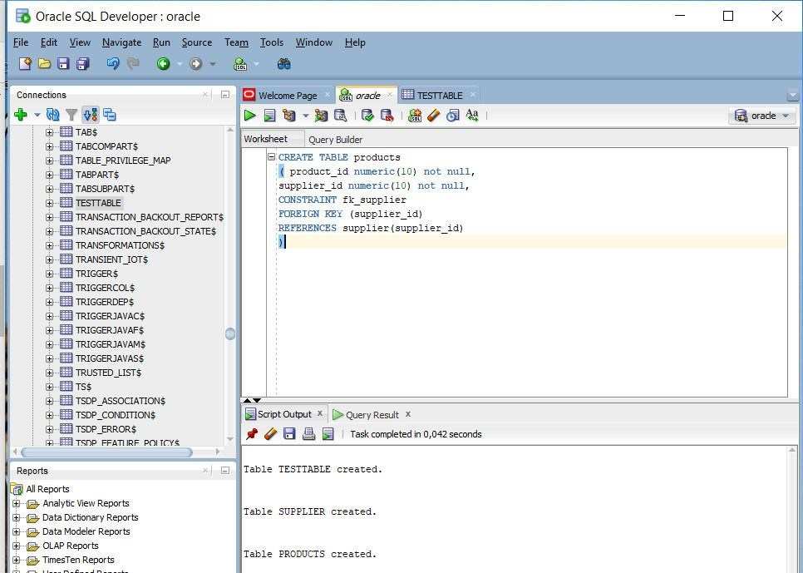

Рисунок 3 – Запрос на создание таблицы supplier

Рисунок 4 – Запрос на создание таблицы products

*Лист*

*МИВУ.09.03.04-06.00019*

*Из Лис № докум. Подп. Дат*

Создание внешнего ключа с более чем одним полем

*5*

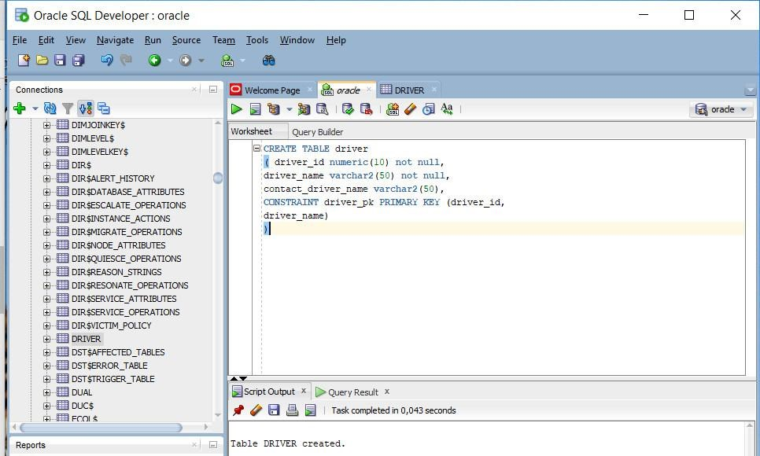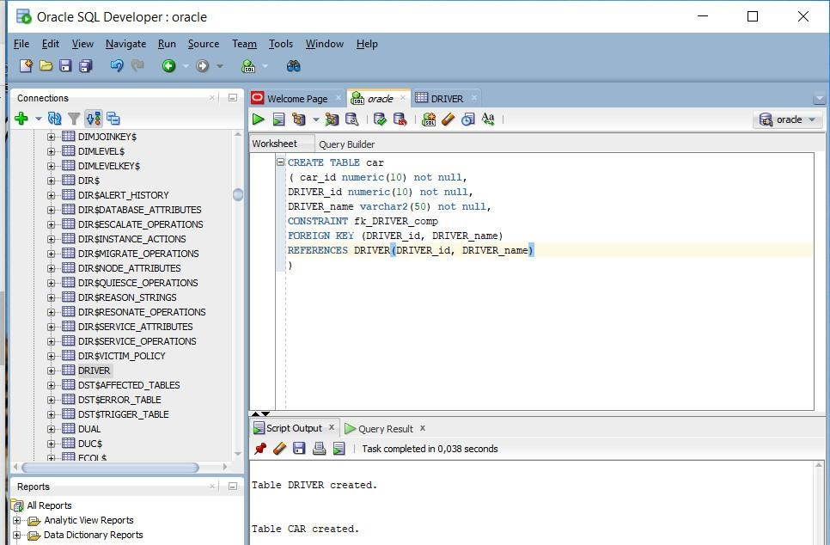

Рисунок 5 – Запрос на создание таблицы driver

Рисунок 6 – Запрос на создание таблицы car

*Лист*

*МИВУ.09.03.04-06.00019*

*Из Лис № докум. Подп. Дат*

4. Создать нового пользователя.

*6*

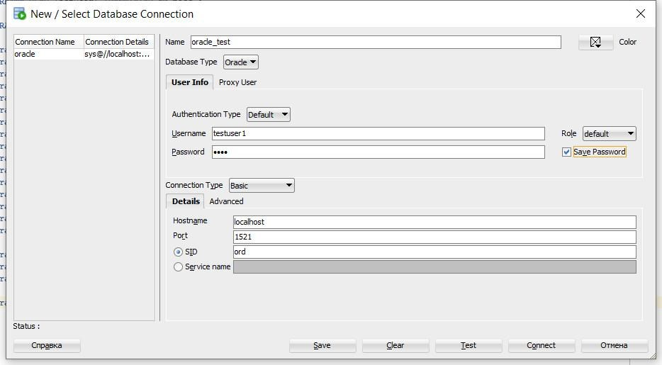

Рисунок 7 – Создание нового пользователя

Вывод: в ходе выполнения лабораторной работы мы ознакомились с методикой установки, настройки СУБД Oracle и освоили приемы создания БД.

*Лист*

*МИВУ.09.03.04-06.00019*

*Из Лис № докум. Подп. Дат*